NAVODILO ZA DELO V TOREK, 14. 4. 2020
MAT
Ponovi postopek pisnega množenja, ki si ga zapisal-a v zvezek.
Reši naloge v RJI/45 in 46 spodaj.
DODATNA NALOGA (za zvezdico)-RJI/42
NIT
Če imaš tiskalnik, natisni učni list, če ga nimaš, preriši sliko.

K črtam zapiši ustrezno besedilo. Žile nariši z rdečo in modro barvico.
V ledvicah se kri prečisti. Odpadne snovi se z vodo izločijo.
Kri v pljučih odda ogljikov dioksid in prejme kisik. Vrne se v srce in gre naprej po telesu.
V tankem črevesu se snovi vsrkajo v kri.
Srce poganja kri po telesu. Kri se vanj vrača.

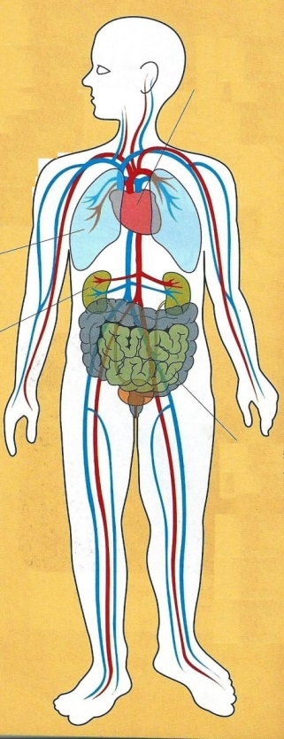

ŠPO
Oglej si filma, ki ju je za vas pripravil naš učitelj Aleš, in tako ponovi osnove odbojke.
https://www.youtube.com/watch?v=AMnaGRWFDEw
https://www.youtube.com/watch?v=MHEvRELuNIA&feature=youtu.be&fbclid=IwAR1I1A1GfcaENwyvVpwVdKx1EDrY8GO2PK_Do83I68mKVEiXLs62MbViwk4

SLJ-književnost (2 uri)
Poznaš kakšno pravljico, v kateri nastopa čarovnik, čarovnica? Seveda jo.
-Danes preberi angleško ljudsko pravljico v berilu, s. 162, 163, 164-Zgodba o Tomažku Palčku.
-Podčrtaj neznane besede in jih prevedi s pomočjo SSKJ (na spodnji povezavi).
https://fran.si/iskanje?FilteredDictionaryIds=130&View=1&Query=%2A

-V zvezek zapiši naslov.
Nadaljuj pravljico po svoje: Tomažek je obiskal svoja revna starša in jima prinesel srebrnik ter jima pripovedoval, kako živi na gradu kot plemeniti Tomaž Palec …
-Na s. 165 o značilnostih pravljice ponovi ob besedilu Mali vseved.

